**数据通信NS3作业-4**

姓名： 费扬 学号： 519021910917 日期： 2022.05.16

1. **实验名称及内容**

**Lab4：**

**Background：**

The ns-3 tracing system is built on the concepts of independent **tracing sources** and **tracing sinks**, along with a uniform mechanism for connecting sources to sinks.

Trace sources are entities that can signal events that happen in a simulation and provide access to interesting underlying data. Trace sources are not useful by themselves; they must be connected to other pieces of code that actually do something useful with the information provided by the source. The entities that consume trace information are called trace sinks.

**Demo 1:**

Modify myfourth.cc and Use AddTraceSource:

* 第一个参数是此跟踪源的名称，使其在 Config 系统中可见。
* 第二个参数是帮助字符串。
* 第三个参数，重点是第三个参数的参数：&MyObject::m_myInt。 这是被添加到类中的 TracedValue； 它始终是类数据成员。
* 最后一个参数是 TracedValue 类型的 typedef 的名称，作为字符串。

**$./waf --run scratch/myfourth**

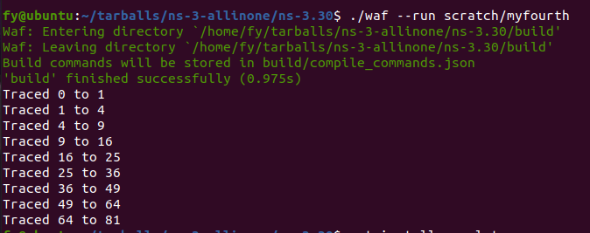

**$ls**

**Check the .dat file, and use gnuplot to draw a figure.**

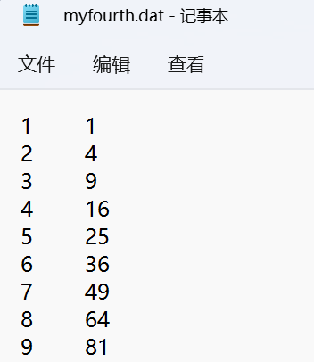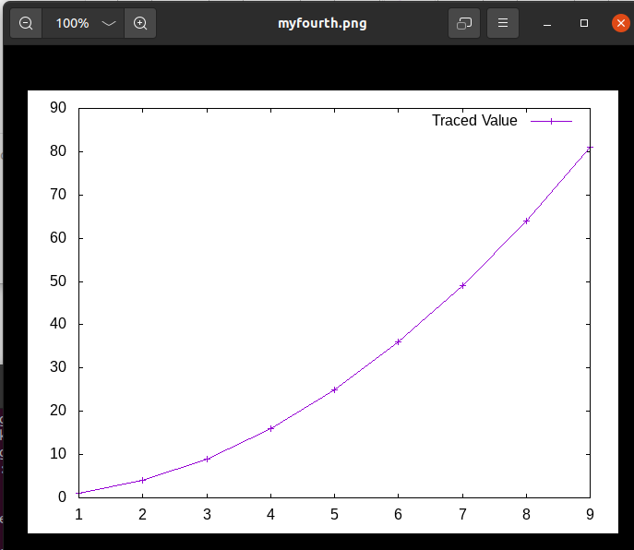

**Demo 2:**

**$./waf --run scratch/myfirst_4**

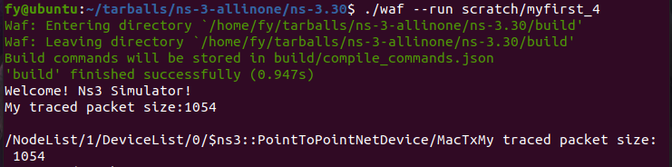

**Exercise:**

在示例代码的基础上使用Config函数将Station节点的位置写入记录文件并绘图。

* Trace the mobility of wifi station nodes in examples/tutorial/third.cc, name your source code lab4.cc.
* Print out the position (x,y) of wifi station nodes as they move
* Use gnuplot to draw the traces of wifi station nodes

**Hints:**

1. Use trace source of ns3::MobilityModel/CourseChange

First find **ns3::MobilityModel** on <https://www.nsnam.org/docs/release/3.28/doxygen/_trace_source_list.html>

1. Find example codes:
2. For more information on gnuplot: <http://people.duke.edu/~hpgavin/gnuplot.html>
3. **实验过程和结果**

程序见压缩包内trace exercise目录下。本次ns3的版本为3.30。

#include "ns3/core-module.h"

#include "ns3/point-to-point-module.h"

#include "ns3/network-module.h"

#include "ns3/applications-module.h"

#include "ns3/mobility-module.h"

#include "ns3/csma-module.h"

#include "ns3/internet-module.h"

#include "ns3/yans-wifi-helper.h"

#include "ns3/ssid.h"

#include "ns3/vector.h"

头文件包含内容如上。

本次实验的主要内容是在示例代码fourth.cc的基础上添加将记录信息写入文件并绘图的功能, 在示例代码的基础上使用Config函数将Station节点的位置写入记录文件并绘图。

* 首先建立两个p2p模型和三个节点n0，n1，n2，设置p2p的参数；
* 然后配置wifi网络，配置物理层，MAC层等；
* 安装mobility模型，配置协议，设置IP地址；
* 建立Server和Client，传输UDP数据包；
* 构建路由，Trace with context and file；
* 使用Config函数记录到文件内。

**Simulation：**

1. ***./waf –run scratch/lab4：***

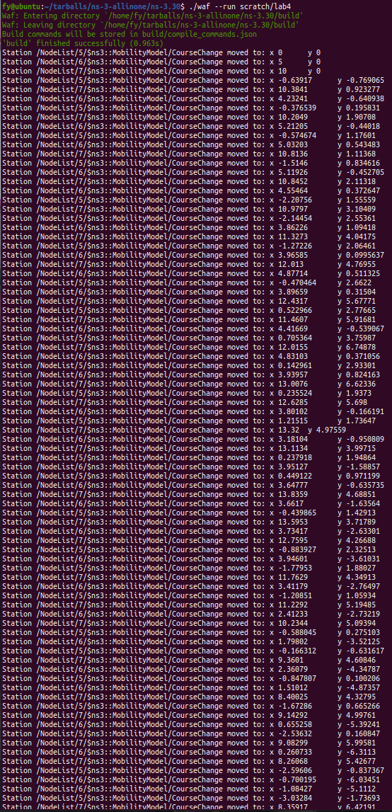

1. ***Use gnuplot to draw the traces of wifi station nodes***

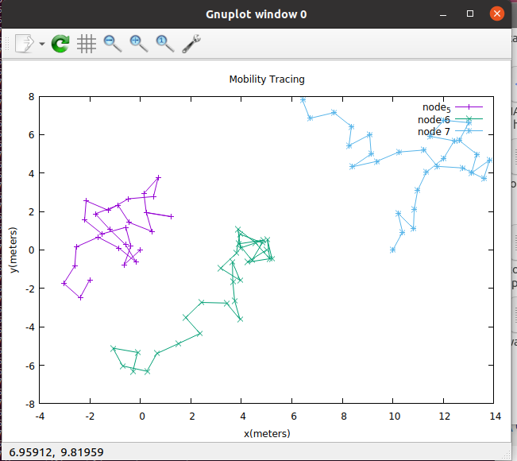

1. 实验思考：

* **分别对节点产生文件并合并作图：**

Gnuplot支持将多个.dat文件合并绘制，在使用Config定义文件输出时可以考虑分开存储进不同文件。

* **关于Connect和ConnectWithoutContext相异的问题：**

会导致对于标准结果的输出格式不同，在.dat文件中显示空白，因此需要注意使用ConnectWithoutContext保证输出格式正确。